**PERBANDINGAN ALGORITMA BUBBLE SORT DAN MERGE SORT DALAM PENGURUTAN DATA PELANGGAN PADA SISTEM INFORMASI LAYANAN LAUNDRY**

Abbu Solihin Al-Hakim1, Afrialdi Nur Rahmadi2, Muhammad Tata Wijaya3, Billy Barasetia4, Muhammad Syahrofi5, Septa Cahyani, S.Kom., M.Cs.6

1,2,3,4,5Program Studi Teknik Informatika, Fakultas Ilmu Komputer

Universitas Indo Global Mandiri, Palembang

E-mail: 1[2022110133@students.uigm.ac.id](mailto:2022110133@students.uigm.ac.id), 2[2022110129@students.uigm.ac.id](mailto:2022110129@students.uigm.ac.id), 3[2022110131@students.uigm.ac.id](mailto:2022110131@students.uigm.ac.id), 4[2022110112@students.uigm.ac.id](mailto:2022110112@students.uigm.ac.id), 5[2022110104@students.uigm.ac.id](mailto:2022110104@students.uigm.ac.id), 6[septacahyani@uigm.ac.id](mailto:septacahyani@uigm.ac.id)

**Abstrak**

**Kata Kunci**:

**Abstract**

**Keywords**:

1. **Pendahuluan**

Dalam era digital saat ini, pengelolaan data pelanggan secara efisien menjadi aspek krusial dalam pengembangan sistem informasi, termasuk pada layanan laundry. Proses pengurutan data, seperti nama pelanggan, tanggal transaksi, atau status layanan, memengaruhi kecepatan pencarian, penyajian informasi, dan pengambilan keputusan dalam sistem. Oleh karena itu, pemilihan algoritma pengurutan yang tepat sangat penting untuk memastikan kinerja sistem yang optimal.

Algoritma Bubble Sort dan Merge Sort merupakan dua metode pengurutan yang umum digunakan. Bubble Sort dikenal karena kesederhanaannya dan implementasi yang mudah, namun memiliki kompleksitas waktu O(n²), yang kurang efisien untuk dataset besar. Sebaliknya, Merge Sort menggunakan pendekatan divide and conquer dengan kompleksitas waktu O(n log n), menjadikannya lebih efisien untuk pengurutan data dalam jumlah besar.

Penelitian oleh (Jalaluddin, 2024) menunjukkan bahwa Bubble Sort lebih cocok untuk dataset kecil, sedangkan Merge Sort lebih konsisten dan efisien pada dataset besar. Selain itu, studi oleh (Sonita & Nurtaneo, 2016) membandingkan Bubble Sort, Merge Sort, dan Quick Sort dalam pengurutan kombinasi angka dan huruf, menyoroti kelebihan dan kekurangan masing-masing algoritma.

Namun, masih terdapat keterbatasan dalam penelitian yang secara spesifik membahas implementasi dan perbandingan kedua algoritma tersebut dalam konteks sistem informasi layanan laundry. Padahal, karakteristik data pelanggan pada layanan laundry memiliki pola dan volume yang khas, sehingga memerlukan analisis khusus untuk menentukan algoritma pengurutan yang paling sesuai.

Berdasarkan latar belakang tersebut, penelitian ini bertujuan untuk menganalisis dan membandingkan kinerja algoritma Bubble Sort dan Merge Sort dalam pengurutan data pelanggan pada sistem informasi layanan laundry. Analisis akan difokuskan pada aspek efisiensi waktu proses, penggunaan memori, dan kompleksitas implementasi, guna memberikan rekomendasi algoritma yang optimal sesuai dengan kebutuhan sistem.

1. **Landasan Teori**
2. **Pengertian Perancangan**

Perancangan adalah proses penyusunan sistem berdasarkan kebutuhan yang telah dianalisis, dengan tujuan menghasilkan solusi yang efektif dan efisien. Menurut Jogiyanto (2014), perancangan merupakan tahap untuk menggambarkan dan membentuk sistem secara menyeluruh agar dapat memenuhi kebutuhan pengguna. Rosa dan Shalahuddin (2013) menyatakan bahwa perancangan melibatkan konstruksi sistem berdasarkan spesifikasi fungsional, target performa, dan batasan tertentu. Dalam konteks sistem informasi, perancangan mencakup perencanaan struktur input, proses, output, dan penyimpanan data agar sistem dapat berfungsi sesuai tujuan.

1. **Pengertian Sistem**

Sistem informasi adalah suatu sistem yang dirancang untuk mengumpulkan, mengolah, menyimpan, dan mendistribusikan informasi guna mendukung pengambilan keputusan dalam suatu organisasi. Menurut Laudon & Laudon (2018), sistem informasi terdiri dari komponen-komponen yang saling terintegrasi, termasuk manusia, perangkat keras, perangkat lunak, dan prosedur kerja. Sementara O'Brien (2011) menekankan bahwa sistem informasi berfungsi sebagai alat untuk membantu aktivitas operasional dan manajerial melalui pengolahan data yang efisien.

1. **Pengertian Object Oriented Programming (OOP)**

Object Oriented Programming (OOP) adalah paradigma pemrograman yang menyusun program sebagai kumpulan objek yang saling berinteraksi. Setiap objek memiliki data (atribut) dan fungsi (metode) yang merepresentasikan perilaku. Menurut Adi Nugroho (2002), OOP merupakan pendekatan pemrograman yang berorientasi pada objek untuk menyelesaikan masalah secara modular dan terstruktur. Konsep utama dalam OOP meliputi enkapsulasi, pewarisan, polimorfisme, dan abstraksi. Dengan OOP, pengembangan sistem menjadi lebih mudah dipahami, dikelola, dan dikembangkan di masa depan.

1. **Pengertian Bahasa Pemrograman Java**

Java adalah bahasa pemrograman berorientasi objek yang dirancang untuk dapat dijalankan di berbagai platform tanpa perlu penyesuaian ulang. Dikembangkan oleh James Gosling dan timnya di Sun Microsystems pada tahun 1991, Java awalnya dikenal dengan nama "Oak" sebelum resmi dirilis sebagai Java pada tahun 1995.​ Menurut Sun Microsystems, Java merupakan sekumpulan teknologi yang memungkinkan pembuatan dan eksekusi perangkat lunak pada komputer standalone maupun dalam lingkungan jaringan. Salah satu prinsip utama Java adalah "Write Once, Run Anywhere", yang berarti kode program yang ditulis dalam Java dapat dijalankan pada berbagai sistem operasi tanpa perlu kompilasi ulang. Keunggulan Java meliputi portabilitas, keamanan, dan dukungan komunitas yang luas, menjadikannya pilihan populer untuk pengembangan aplikasi desktop, web, mobile, hingga sistem terdistribusi.

1. **Pengertian Eclipse IDE**

Eclipse IDE (Integrated Development Environment) adalah lingkungan pengembangan perangkat lunak yang bersifat open-source dan multiplatform. Awalnya dikembangkan oleh IBM, Eclipse kini dikelola oleh Eclipse Foundation dan banyak digunakan untuk pengembangan aplikasi berbasis Java. Eclipse menyediakan berbagai fitur seperti editor kode, debugger, dan sistem manajemen proyek yang mendukung pengembangan perangkat lunak secara efisien. Salah satu keunggulan Eclipse adalah kemampuannya untuk diperluas melalui plugin, memungkinkan pengembang untuk menyesuaikan lingkungan kerja sesuai kebutuhan. Selain Java, Eclipse juga mendukung berbagai bahasa pemrograman lain seperti C/C++, Python, dan PHP melalui plugin tambahan. Dengan fitur-fitur tersebut, Eclipse menjadi pilihan populer di kalangan pengembang perangkat lunak untuk membangun aplikasi yang kompleks dan terintegrasi.

1. **Pengertian Sistem Informasi Layanan Laundry**

Sistem informasi layanan laundry adalah aplikasi yang dirancang untuk membantu pengelolaan operasional usaha laundry secara digital, mulai dari pencatatan transaksi, manajemen data pelanggan dan pakaian, hingga pelacakan status pencucian. Dengan adanya sistem ini, proses kerja menjadi lebih efisien, akurat, dan mudah dipantau. Menurut Sari dan Putra (2020), sistem informasi pada usaha laundry dapat meningkatkan kecepatan pelayanan dan mengurangi kesalahan dalam pencatatan manual, serta menyediakan laporan yang membantu pemilik usaha dalam pengambilan keputusan.

1. **Pengertian Metode Waterfall**

Metode Waterfall adalah salah satu model dalam pengembangan perangkat lunak yang bersifat linier dan berurutan, di mana setiap tahap harus diselesaikan sebelum melanjutkan ke tahap berikutnya. Model ini terdiri dari beberapa tahapan, yaitu analisis kebutuhan, desain sistem, implementasi, pengujian, penerapan dan pemeliharaan. Setiap fase menghasilkan dokumen yang menjadi dasar bagi fase selanjutnya, sehingga setiap tahapan dalam Waterfall dilakukan secara bertahap tanpa adanya iterasi atau perubahan yang signifikan di tengah proses. Meskipun memberikan struktur yang jelas dan mudah dipahami, metode ini kurang fleksibel dalam menangani perubahan yang terjadi setelah fase desain selesai, sehingga kurang cocok untuk proyek yang membutuhkan adaptasi cepat terhadap perubahan kebutuhan. Metode Waterfall lebih cocok untuk proyek dengan spesifikasi yang jelas dan tidak banyak perubahan di tengah pengembangan.

1. **Metodologi Penelitian**

Penelitian ini menggunakan metode pengembangan perangkat lunak dengan pendekatan Waterfall, yang merupakan salah satu model pengembangan sistem berurutan dan sistematis. Metode ini dipilih karena sesuai untuk proyek dengan kebutuhan yang telah didefinisikan secara jelas di awal dan memiliki ruang lingkup yang terstruktur. Tahapan-tahapan dalam model Waterfall yang digunakan dalam penelitian ini adalah sebagai berikut.

1. **Analisis Kebutuhan**

Pada tahap ini, dilakukan identifikasi kebutuhan sistem berdasarkan studi literatur dan observasi terhadap proses operasional pada layanan laundry. Data yang dikumpulkan mencakup kebutuhan fungsional dan non-fungsional dari sistem, seperti pencatatan data pelanggan, layanan laundry, tarif, dan status transaksi.

1. **Perancangan Sistem**

Berdasarkan hasil analisis kebutuhan, dilakukan perancangan sistem menggunakan pendekatan Object Oriented Programming (OOP). Perancangan ini mencakup pembuatan diagram UML seperti *use case diagram, class diagram,* dan *sequence diagram* untuk menggambarkan struktur dan alur kerja sistem. Selain itu, dirancang juga antarmuka pengguna (user interface) menggunakan Java Swing.

1. **Implementasi**

Tahap implementasi dilakukan dengan mengembangkan sistem menggunakan bahasa pemrograman Java dengan bantuan Eclipse IDE. Dalam tahap ini, seluruh komponen sistem diimplementasikan sesuai dengan rancangan yang telah dibuat, mulai dari modul input data pelanggan hingga modul pengelolaan transaksi.

1. **Pengujian**

Pengujian dilakukan untuk memastikan bahwa sistem berjalan sesuai dengan kebutuhan dan spesifikasi yang telah ditentukan. Metode pengujian yang digunakan adalah **black box testing**, yang difokuskan pada pengujian fungsi-fungsi sistem tanpa memperhatikan struktur internal kode program. Setiap modul diuji untuk memastikan tidak terdapat kesalahan logika atau proses.

1. **Penerapan dan Pemeliharaan**

Setelah sistem diuji dan dinyatakan layak, dilakukan instalasi dan uji coba pada lingkungan operasional. Evaluasi dilakukan untuk menilai kinerja sistem dan mencatat masukan dari pengguna untuk perbaikan atau pengembangan lebih lanjut.

1. **Hasil dan Pembahasan**

**4.1 Flowchart Sistem Informasi Layanan Laundry**

Sebelum membangun sebuah program biasanya kita akan melakukkan visualisasi tentang bagaimana program tersebut akan berjalan dan proses apa saja yang akan di lakukkan oleh program. Hal ini dapat kita visualkan menggunakan Flowchart diagram.

Flowchart adalah cara penulisan algoritma dengan menggunakan notasi grafis. Flowchart merupakan gambar atau bagan yang memperlihatkan urutan atau langkah-langkah dari suatu program dan hubungan antar proses beserta pernyataannya. Gambaran ini dinyatakan dengan simbol. Dengan demikian setiap simbol menggambarkan proses tertentu. Sedangkan antara proses digambarkan dengan garis penghubung. (Fauzi, 2020).

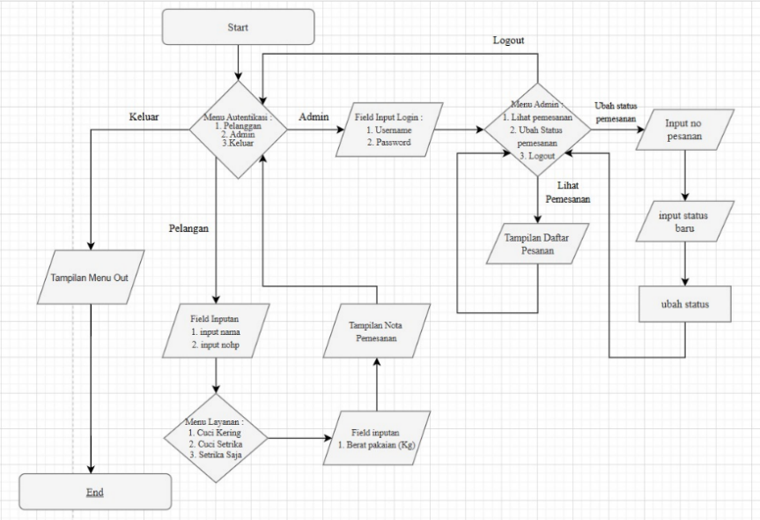

Gambar 1. Flowchart Sistem Layanan Laundry

**4.2 Script Konsep OOP Dalam Pemrograman Java Pada Sistem Layanan Laundry**

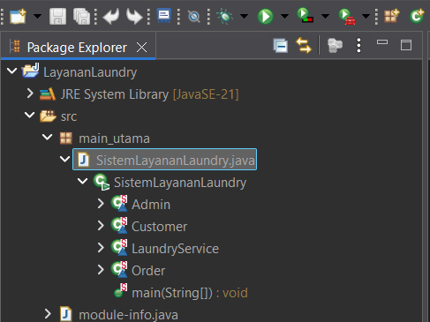

Gambar 2. Project LayananLaundry

Gambar yang ditampilkan merupakan struktur proyek Java di Eclipse dengan nama proyek LayananLaundry, yang menggunakan JDK versi 21. Di dalam folder src, terdapat package utama bernama main_utama yang memuat file SistemLayananLaundry.java. File ini berisi beberapa class yang saling berkaitan, yaitu SistemLayananLaundry sebagai class utama tempat method main() berada dan semua proses utama dijalankan, Admin yang kemungkinan digunakan untuk menyimpan atau memverifikasi data admin, Customer untuk menyimpan data pelanggan seperti nama dan nomor HP, LaundryService untuk menyimpan informasi layanan laundry beserta harganya per kilogram, serta Order untuk mencatat data pemesanan seperti pelanggan, layanan, berat cucian, total harga, dan status pengerjaan. Semua class tersebut tertulis dalam satu file, namun sudah diorganisasi secara modular agar proses input, pemrosesan, dan output lebih terstruktur. Pendekatan ini memudahkan pengelolaan data dan alur program karena setiap class memiliki peran dan tanggung jawab masing-masing, serta saling terhubung untuk membentuk sistem layanan laundry yang utuh. Program ini bersifat CLI yang merupakan program sementara yang nantinya akan disempurnakan dalam bentuk UI.

**4.3 Hasil Output(Sementara) Konsep OOP Dalam Pemrograman Java LayananLaundry**

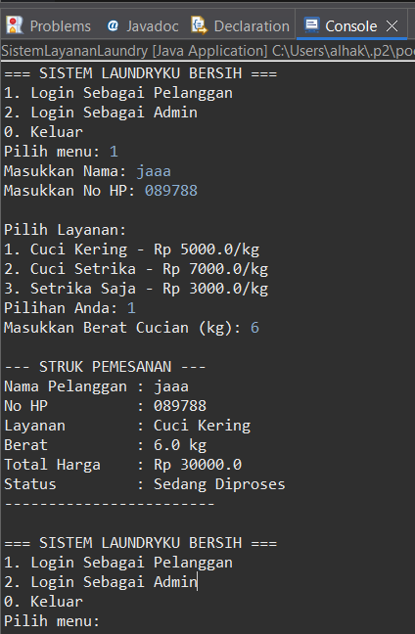

Gambar 3. Sebagai Pelanggan

Pengguna pertama-tama memilih menu “Login Sebagai Pelanggan” dengan memasukkan nama "jaaa" dan nomor HP "089788", kemudian memilih layanan "Cuci Kering" seharga Rp5000/kg dan memasukkan berat cucian sebesar 6 kg. Sistem kemudian mencetak struk pemesanan yang berisi detail pelanggan, jenis layanan, berat cucian, total harga (Rp30000), dan status pesanan (“Sedang Diproses”). Setelah transaksi selesai, sistem kembali menampilkan menu utama untuk login sebagai pelanggan, admin, atau keluar dari aplikasi.

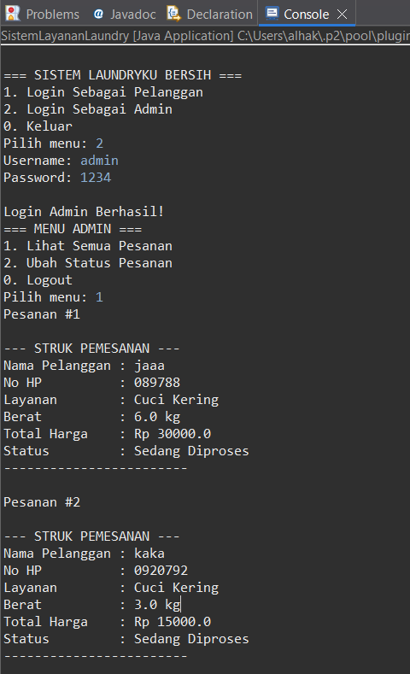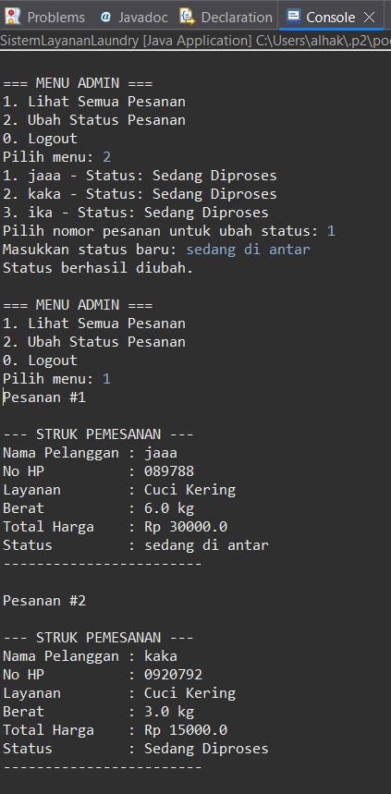

Gambar 4. Sebagai Admin

Pada contoh yang ditampilkan, username yang digunakan adalah admin dan password-nya adalah 1234. Setelah proses login berhasil, admin akan diarahkan ke menu utama yang berisi beberapa opsi, antara lain: melihat seluruh pesanan, mengubah status pesanan, dan keluar dari sistem. Admin dapat melihat seluruh data pesanan yang telah dibuat oleh pelanggan, yang mencakup informasi seperti nama pelanggan, nomor telepon, jenis layanan, berat cucian, total harga, dan status pesanan (misalnya: "Sedang Diproses").

Sementara itu, apabila pengguna masuk sebagai pelanggan, maka sistem memungkinkan pelanggan untuk melakukan pemesanan layanan laundry dengan cara mengisi data diri dan rincian layanan yang diinginkan, seperti nama, nomor telepon, jenis layanan (misalnya "Cuci Kering"), serta berat cucian dalam satuan kilogram. Setelah data dimasukkan, sistem akan secara otomatis menghitung total harga berdasarkan jenis layanan dan berat cucian. Selanjutnya, sistem akan menampilkan struk pemesanan yang memuat seluruh informasi tersebut beserta status awal dari pesanan, yaitu "Sedang Diproses". Semua data pemesanan yang dibuat oleh pelanggan akan tersimpan dan dapat diakses oleh admin untuk keperluan pengelolaan lebih lanjut, seperti memantau dan memperbarui status pesanan.

**4.4 Perbandingan Bubble Sort Dan Merge Sort**

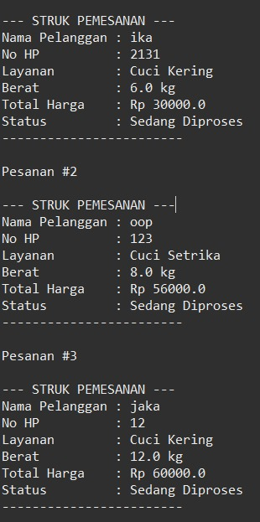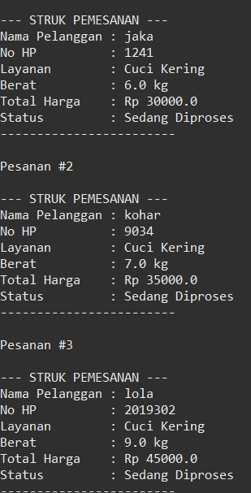

Hasil implementasi menunjukkan bahwa Bubble Sort(Gambar Kiri), meskipun sederhana dan mudah dipahami, memiliki kompleksitas waktu besar. yang menyebabkan penurunan performa secara signifikan ketika jumlah pesanan meningkat. Hal ini berpotensi memperlambat proses penampilan data pada sistem, terutama saat digunakan oleh admin untuk melihat riwayat pesanan secara real time.

Sebaliknya, Merge Sort memiliki kompleksitas waktu yang lebih efisien, serta bersifat stable sort, yang menjadikannya lebih andal untuk mengelola data dalam jumlah besar. Merge Sort juga mampu menangani pengurutan dengan lebih konsisten tanpa ketergantungan pada distribusi data awal.

Dengan mempertimbangkan efisiensi algoritmik, skalabilitas sistem, dan kebutuhan real-time dalam pengelolaan data transaksi laundry, Merge Sort dinilai lebih layak digunakan dalam pengembangan sistem ini. Penggunaan Merge Sort dapat meningkatkan performa sistem secara keseluruhan dan memberikan pengalaman pengguna yang lebih responsif, khususnya bagi administrator dalam mengakses data pesanan pelanggan.

1. **Kesimpulan**

**Daftar Pustaka**

Jalaluddin, M. (2024). *ANALISIS PERBANDINGAN ALGORITMA BUBBLE SORT DAN MERGE SORT DALAM PENGURUTAN DATA*.

Sonita, A., & Nurtaneo, F. (2016). *ANALISIS PERBANDINGAN ALGORITMA BUBBLE SORT, MERGE SORT, DAN QUICK SORT DALAM PROSES PENGURUTAN KOMBINASI ANGKA DAN HURUF*. https://doi.org/https://doi.org/10.33369/pseudocode.2.2.75-80